СОВЕТ
Нарымского сельского поселения
Парабельского района
Томской области

РЕШЕНИЕ

00.00.2021 № 00

О внесении изменений и дополнений в Генеральный план и Правила землепользования и застройки муниципального образования Нарымское сельское поселение

В соответствии с Градостроительным кодексом Российской Федерации, Федеральным законом от 06.10.2003 № 131-ФЗ «Об общих принципах организации местного самоуправления в Российской Федерации», на основании Устава муниципального образования Нарымское сельское поселение Парабельского района Томской области, принятого решением Совета Нарымского сельского поселения Парабельского района от 27.12.2018 № 80, протоколами публичных слушаний по внесению изменений и дополнений в Правила землепользования и застройки муниципального образования Нарымское сельское поселение, утвержденные решением Совета Нарымского сельского поселения от 06.05.2014 № 85, в Генеральный план муниципального образования Нарымское сельское поселение, утвержденный решением Совета Нарымского сельского поселения от 27.12.2013 №67,

Совет поселения РЕШИЛ:

- Внести изменения в Генеральный план, утвержденный решениями Совета Нарымского сельского поселения от 27.12.2013 №67 «Об утверждении Генерального плана муниципального образования Нарымское сельское поселение», в части изменения границ функциональных зон, следующего содержания:
  - для обеспечения правовых условий размещения причала на земельном участке с кадастровым номером 70:11:0100037:225, площадью 26997 м², расположенном по адресу: Российская Федерация, Томская область, Парабельский муниципальный район, Нарымское сельское поселение, причал на протоке Безымянная, изменить функциональную зону сельскохозяйственных угодий на зону объектов водного транспорта (приложение № 1).
- Внести изменения в Правила землепользования и застройки муниципального образования Нарымского сельского поселения, утвержденные решением Совета Нарымского сельского поселения от 06.05.2014 № 85 , в части изменения границ территориальных зон, следующего содержания:
  - для обеспечения правовых условий размещения причала на земельном участке с кадастровым номером 70:11:0100037:225, площадью 26997 м², расположенном по адресу: Российская Федерация, Томская область, Парабельский муниципальный район, Нарымское сельское поселение, причал на протоке Безымянная, изменить территориальную зону СХУ (сельскохозяйственные угодья в составе земель сельскохозяйственного назначения) на территориальную зону ВДТ (зона водного транспорта).
- Опубликовать настоящее решение в Информационном бюллетене Нарымского сельского поселения, а также разместить на официальном сайте муниципального образования «Нарымское сельское поселение» в информационно-телекоммуникационной сети «Интернет http:// narimskoe.ru.
- Настоящее решение вступает в силу со дня официального опубликования.
- Контроль за исполнением данного решения возложить на контрольно-правовую комиссию.

Глава поселения С.В. Абдрашитова

Председатель Совета О.Н.Желонкина

Приложение 1 к решению Совета Нарымского сельского поселения №___ от __.__.2021 г.

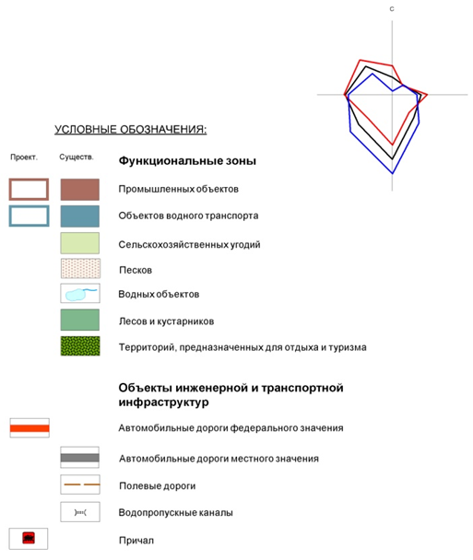
ВНЕСЕНИЕ ЛОКАЛЬНЫХ ИЗМЕНЕНИЙ В ГЕНЕРАЛЬНЫЙ ПЛАН МО НАРЫМСКОГО СЕЛЬСКОГО ПОСЕЛЕНИЯ ПАРАБЕЛЬСКОГО РАЙОНА ТОМСКОЙ ОБЛАСТИ
МАШТАБ 1:5000

